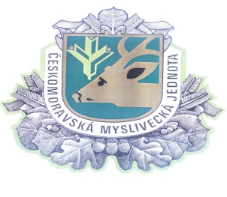
Českomoravská myslivecká jednota z.s.
Okresní myslivecký spolek ZNOJMO

Dvořákova 21, tel.č. 515224728, 607080410
e-mail: omsznojmo@seznam.cz , www.myslivost.cz/omsznojmo
-----------------------------------------------------------------------------------------------------------------

PŘIHLÁŠKA
do přípravného školení a ke zkoušce pro myslivecké hospodáře

Příjmení :__________________________ Jméno : __________________ Titul : _______

Bydliště : _____________________________________________________ PSČ : ________

Datum narození : ____________________ Místo narození : ______________________

Rodné číslo : _______________/________

Dosažené vzdělání : __________________________________________________________

Povolání : __________________________________________________________________

Telefon : ___________________________ E-mail : ____________________________

Kdy a kde složil myslivecké zkoušky_____________________________________________

Podle zkušebního řádu pro zkoušky pro MH se přihlašuji do přípravného školení ke zkoušce pro MH a zavazuji se hradit náklady spojené s provedením zkoušky a přípravným školením.

Uchazeč dává souhlas k nakládání s jeho osobními údaji v souladu s platnou právní úpravou ochrany osobních údajů v ČR a to pro potřeby evidence ČMMJ z.s. a Všeobecné pojišťovny Halali a.s..

Dne::……………………………….Podpis uchazeče:…………………………………………..

Razítko a podpis honitby, kde bude probíhat praktický výcvik uchazeče :………………….

